Bài thực hành buổi 5
Họ và tên: Trần Trọng Hiếu
Lớp: CNPM2
MSSV: 1150080093
Lab 1
Câu 1:
Code:
//Bài thực hành 1
//Nhập dữ liệu
Console.Write("Nhap vao chieu dai: ");
double a = Convert.ToDouble(Console.ReadLine());
Console.Write("Nhap vao chieu rong: ");
double b = Convert.ToDouble(Console.ReadLine());

//Tính chu vi và diện tích
double fl = (a + b) * 2;
double S = a * b;

//Hiển thị kết quả
Console.WriteLine("Chu vi la: " + fl);
Console.WriteLine("Dien tich la: " + S);
Kết quả:
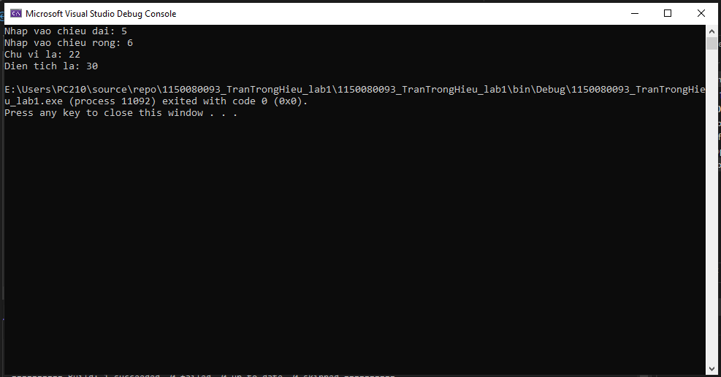
Câu 2:
Code:
//Bài thực hành 2
Console.Write(" Nhap vao so nguyen a: ");
int a = Convert.ToInt32(Console.ReadLine());
Console.Write(" Nhap vao so nguyen b: ");
int b = Convert.ToInt32(Console.ReadLine());
// Tìm số max
int max = 0;
if (a > b)
{
max = a;
}
if (b > a)
{
max = b;
}
Console.WriteLine("So lon hon trong 2 so la: " + max);
Kết quả:
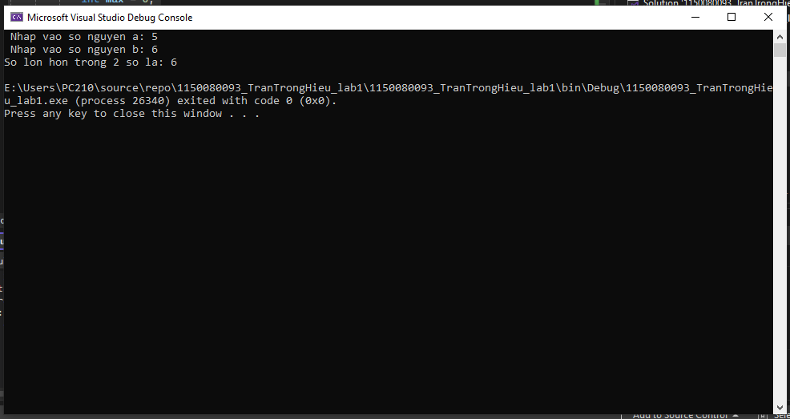
Câu 3:
Code:
//Bài thực hành 3
Console.Write(" Nhap vao so nguyen a: ");
int a = Convert.ToInt32(Console.ReadLine());
Console.Write(" Nhap vao so nguyen b: ");
int b = Convert.ToInt32(Console.ReadLine());
Console.Write(" Nhap vao so nguyen c: ");
int c = Convert.ToInt32(Console.ReadLine());

// Tìm số max
int max = 0;
if ((a > b) && (a > c))
{
max = a;
}
else if ((b > a) && (b > c))
{
max = b;
}
else
{
max = c;
}

// Hiển thị kết quả
Console.WriteLine("So lon nhat trong 3 so la: {0}", max);
Kết quả:
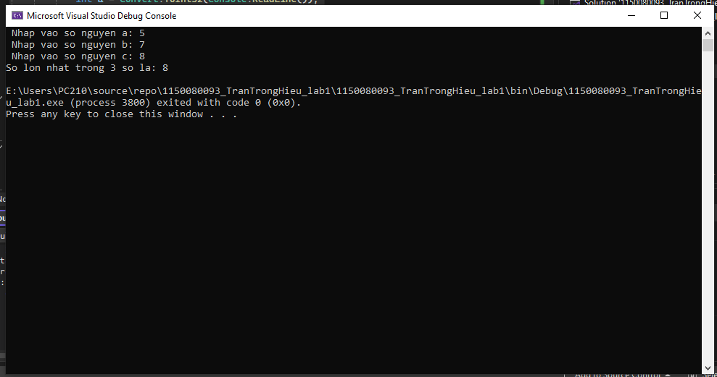
Code:
//Bài thực hành 3.2
int diem = 8;
if (diem > 10 || diem < 0)
{
Console.WriteLine("Diem khong hop le!");
}
else if (diem >= 9)
{
Console.WriteLine("Xuat sac!");
}
else if (diem >= 8)
{
Console.WriteLine("Gioi!");
}
else if (diem >= 6.5)
{
Console.WriteLine("Kha!");
}
else if (diem >= 5)
{
Console.WriteLine("Trung binh!");
}
else if (diem >= 3.5)
{
Console.WriteLine("Yeu!");
}
else
{
Console.WriteLine("Kem!");
}
Kết quả:
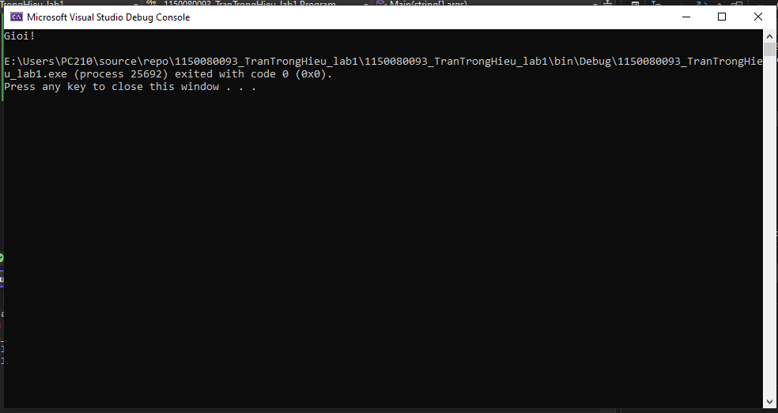
Câu 4:
Code:
// Bài thực hành 4
// Tháng có bao nhiêu ngày
// Nhập dữ liệu
Console.Write(" hap vao nam: ");
int nam = Convert.ToInt32(Console.ReadLine());
Console.Write(" hap vao thang: ");
int thang = Convert.ToInt32(Console.ReadLine());
// Tìm số ngày trong tháng
switch (thang)
{
case 1:
case 3:
case 5:
case 7:
case 8:
case 10:
case 12:
Console.WriteLine("Thang co 31 ngay!");
break;
case 4:
case 6:
case 9:
case 11:
Console.WriteLine("Thang co 30 ngay!");
break;
case 2:
if ((nam % 400 == 0) || ((nam % 4 == 0) && (nam % 100 != 0)))
{
Console.WriteLine("Thang co 29 ngay!");
}
else
{
Console.WriteLine("Thang co 28 ngay!");
}
break;
}
Kết quả:
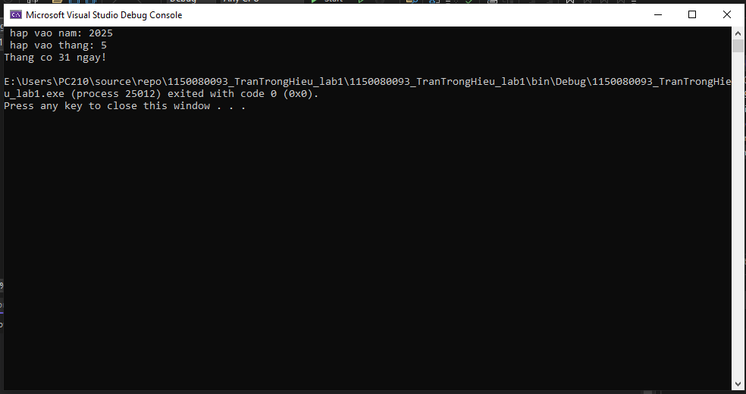
Câu 5:
Code:
// Bài thực hành 5
// Nhập số nguyên n
Console.Write("Nhap vao mot so nguyen n: ");
int n = int.Parse(Console.ReadLine());

// a) Kiểm tra chẵn/lẻ
if (n % 2 == 0)
{
Console.WriteLine("a) {0} la so chan.", n);
}
else
{
Console.WriteLine("a) {0} la so le.", n);
}

// b) Kiểm tra âm/không âm
if (n < 0)
{
Console.WriteLine("b) {0} la so am.", n);
}
else
{
Console.WriteLine("b) {0} la so khong am.", n);
}
Kết quả:
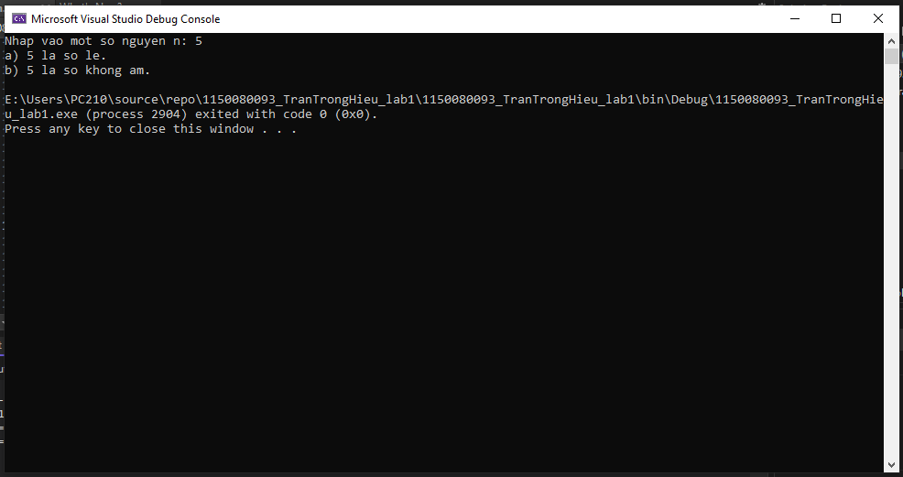
Câu 6:
Code:
// Bài thực hành 6
// Nhập chiều dài
Console.Write("Nhap chieu dai cua hinh chu nhat: ");
double dai = double.Parse(Console.ReadLine());

// Nhập chiều rộng
Console.Write("Nhap chieu rong cua hinh chu nhat: ");
double rong = double.Parse(Console.ReadLine());

if (dai > 0 && rong > 0)
{
// Tính chu vi: (dài + rộng) * 2
double chuVi = (dai + rong) * 2;

// Tính diện tích: dài * rộng
double dienTich = dai * rong;

// In kết quả
Console.WriteLine("Chu vi hinh chu nhat: " + chuVi);
Console.WriteLine("Dien tich hinh chu nhat: " + dienTich);
}
else
{
Console.WriteLine("Chieu dai va chieu rong phai la so thuc duong!");
}
Kết quả:
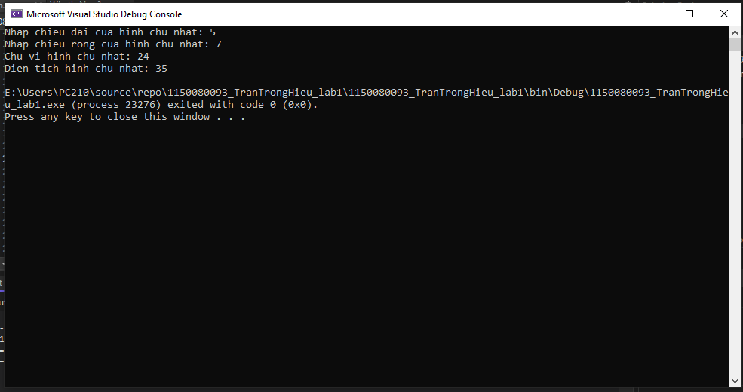
Câu 7:
Code:
// Bài thực hành 7
// Nhập 3 cạnh
Console.Write("Nhap canh a: ");
double a = double.Parse(Console.ReadLine());

Console.Write("Nhap canh b: ");
double b = double.Parse(Console.ReadLine());

Console.Write("Nhap canh c: ");
double c = double.Parse(Console.ReadLine());

// Kiểm tra điều kiện tạo thành tam giác
if (a > 0 && b > 0 && c > 0 && a + b > c && a + c > b && b + c > a)
{
// Chu vi
double chuVi = a + b + c;

// Nửa chu vi
double p = chuVi / 2;

// Diện tích theo công thức Heron
double dienTich = Math.Sqrt(p * (p - a) * (p - b) * (p - c));

Console.WriteLine("Ba canh co the lap thanh mot tam giac.");
Console.WriteLine("Chu vi tam giac: " + chuVi);
Console.WriteLine("Dien tich tam giac: " + dienTich);
}
else
{
Console.WriteLine("Ba canh khong lap thanh tam giac.");
}
Kết quả:
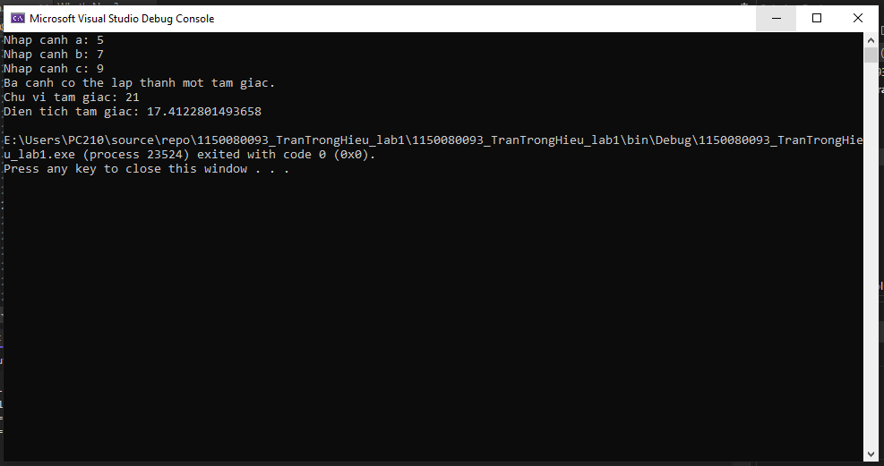
Câu 8:
Code:
// Bài thực hành 8
// Nhập hệ số a, b, c
// Nhap he so a, b, c
Console.Write("Nhap a: ");
double a = double.Parse(Console.ReadLine());

Console.Write("Nhap b: ");
double b = double.Parse(Console.ReadLine());

Console.Write("Nhap c: ");
double c = double.Parse(Console.ReadLine());

if (a == 0)
{
// Truong hop a = 0 -> phuong trinh bac nhat bx + c = 0
if (b == 0)
{
if (c == 0)
{
Console.WriteLine("Phuong trinh co vo so nghiem.");
}
else
{
Console.WriteLine("Phuong trinh vo nghiem.");
}
}
else
{
double x = -c / b;
Console.WriteLine("Phuong trinh co nghiem duy nhat: x = " + x);
}
}
else
{
// Tinh delta
double delta = b * b - 4 * a * c;

if (delta < 0)
{
Console.WriteLine("Phuong trinh vo nghiem (khong co nghiem thuc).");
}
else if (delta == 0)
{
double x = -b / (2 * a);
Console.WriteLine("Phuong trinh co nghiem kep: x = " + x);
}
else
{
double x1 = (-b + Math.Sqrt(delta)) / (2 * a);
double x2 = (-b - Math.Sqrt(delta)) / (2 * a);
Console.WriteLine("Phuong trinh co 2 nghiem phan biet:");
Console.WriteLine("x1 = " + x1);
Console.WriteLine("x2 = " + x2);
}
}
Kết quả:
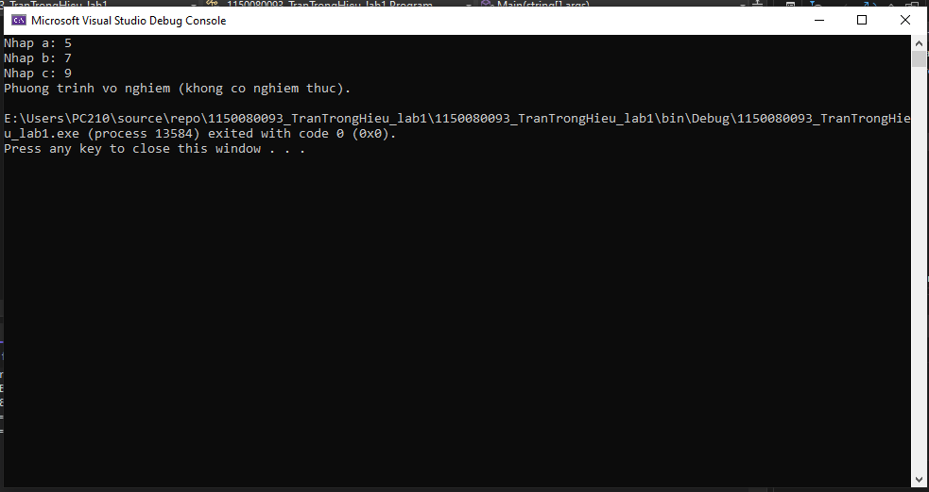
Câu 9:
Code:
// Bài thực hành 9
// Khai bao va khoi tao mang
int[] arr = { 3, 5, 1, 4, 9 };

// Cach 1: dung vong lap for de tinh tong
int tong = 0;
for (int i = 0; i < arr.Length; i++)
{
tong += arr[i];
}
Console.WriteLine("Tong cac phan tu trong mang (for): " + tong);

// Cach 2: dung Linq Sum()
int tong2 = arr.Sum();
Console.WriteLine("Tong cac phan tu trong mang (Sum): " + tong2);
Kết quả:
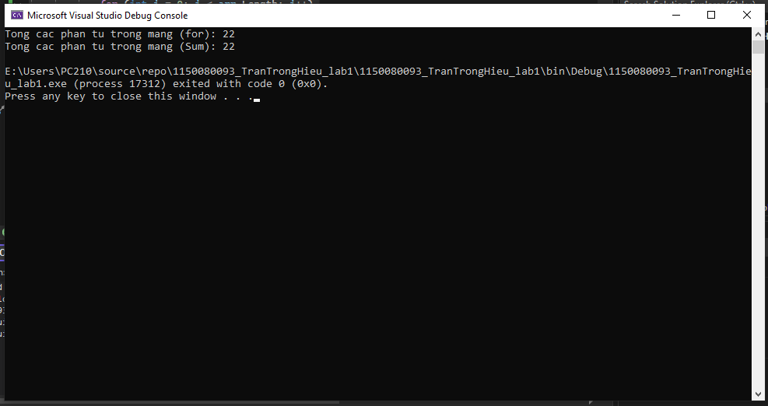
Câu 10:
Code:
// Bài thực hành 10
// Doc du lieu tu file
string[] lines = File.ReadAllText("input_array.txt").Split(new[] { ' ', '\n', '\r' }, StringSplitOptions.RemoveEmptyEntries);
int[] arr = Array.ConvertAll(lines, int.Parse);

Console.WriteLine("Mang ban dau:");
Console.WriteLine(string.Join(" ", arr));

// Goi ham sap xep chon
SelectionSort(arr);

Console.WriteLine("Mang sau khi sap xep tang dan:");
Console.WriteLine(string.Join(" ", arr));
Kết quả:
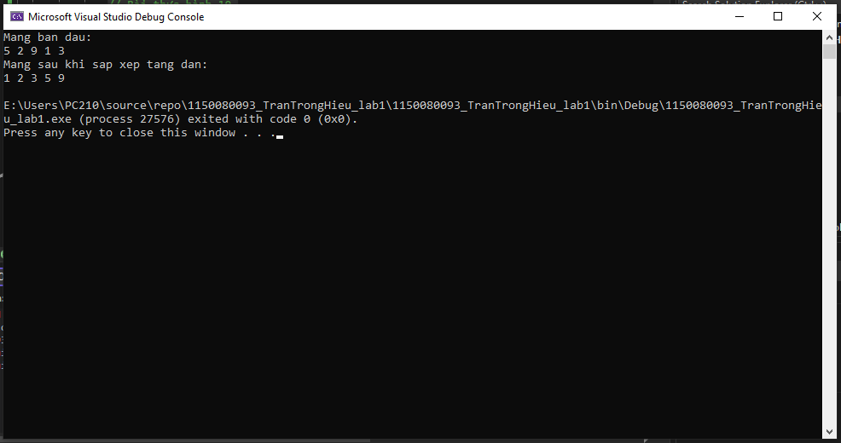
Câu 11:
Code:
// Bài thực hành 11
// Vi du mang da duoc sap xep
int[] arr = { 1, 2, 3, 5, 9 };

Console.Write("Nhap so nguyen can chen: ");
int x = int.Parse(Console.ReadLine());

int[] newArr = InsertSorted(arr, x);

Console.WriteLine("Mang sau khi chen:");
Console.WriteLine(string.Join(" ", newArr));
Kết quả:
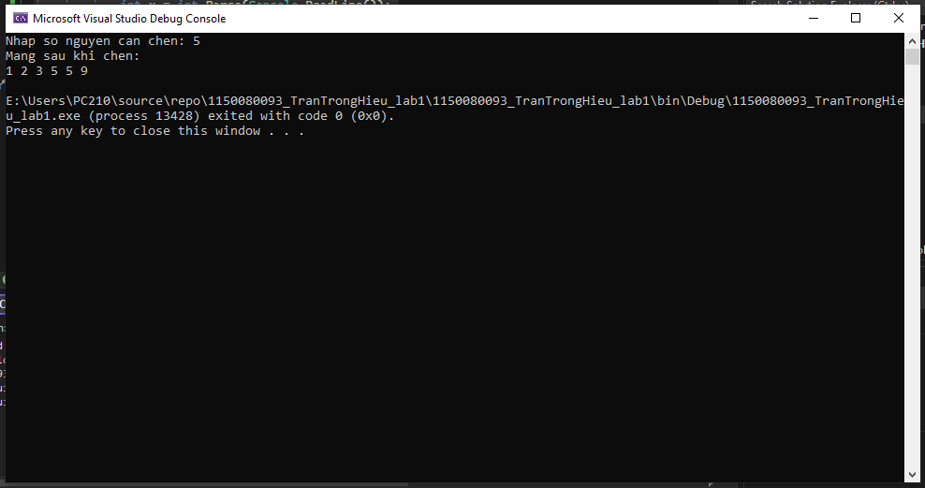
Lab 2
Bài 1:
Code:
using System;
using System.Collections.Generic;
using System.ComponentModel;
using System.Data;
using System.Drawing;
using System.Linq;
using System.Text;
using System.Threading.Tasks;
using System.Windows.Forms;

namespace _1150080093_TranTrongHieu_lab2
{
public partial class Form1 : Form
{
public Form1()
{
InitializeComponent();
txtA.KeyPress += new KeyPressEventHandler(ChiNhapSo_KeyPress);
txtB.KeyPress += new KeyPressEventHandler(ChiNhapSo_KeyPress);

btnCong.Click += btnCong_Click;
btnTru.Click += btnTru_Click;
btnNhan.Click += btnNhan_Click;
btnChia.Click += btnChia_Click;
btnXoa.Click += btnXoa_Click;
btnThoat.Click += btnThoat_Click;
}

private void label1_Click(object sender, EventArgs e)
{

}

private void label3_Click(object sender, EventArgs e)
{

}

private void button2_Click(object sender, EventArgs e)
{

}

private void label4_Click(object sender, EventArgs e)
{

}

// Hàm chỉ cho nhập số
private void ChiNhapSo_KeyPress(object sender, KeyPressEventArgs e)
{
// Cho phép số, phím điều khiển (Backspace, Delete), và dấu chấm (.)
if (!char.IsControl(e.KeyChar) && !char.IsDigit(e.KeyChar) && e.KeyChar != '.')
{
e.Handled = true; // Chặn ký tự không hợp lệ
MessageBox.Show("Chỉ được nhập số!", "Cảnh báo", MessageBoxButtons.OK, MessageBoxIcon.Warning);
}

// Chỉ cho nhập 1 dấu chấm
TextBox txt = sender as TextBox;
if (e.KeyChar == '.' && txt.Text.Contains("."))
{
e.Handled = true;
}
}

// Nút Cộng
private void btnCong_Click(object sender, EventArgs e)
{
try
{
double a = Convert.ToDouble(txtA.Text.Trim());
double b = Convert.ToDouble(txtB.Text.Trim());
txtKetQua.Text = (a + b).ToString();
}
catch { txtKetQua.Text = "Lỗi nhập liệu"; }
}

// Nút Trừ
private void btnTru_Click(object sender, EventArgs e)
{
try
{
double a = Convert.ToDouble(txtA.Text.Trim());
double b = Convert.ToDouble(txtB.Text.Trim());
txtKetQua.Text = (a - b).ToString();
}
catch { txtKetQua.Text = "Lỗi nhập liệu"; }
}

// Nút Nhân
private void btnNhan_Click(object sender, EventArgs e)
{
try
{
double a = Convert.ToDouble(txtA.Text.Trim());
double b = Convert.ToDouble(txtB.Text.Trim());
txtKetQua.Text = (a * b).ToString();
}
catch { txtKetQua.Text = "Lỗi nhập liệu"; }
}

// Nút Chia
private void btnChia_Click(object sender, EventArgs e)
{
try
{
double a = Convert.ToDouble(txtA.Text.Trim());
double b = Convert.ToDouble(txtB.Text.Trim());

if (b == 0)
{
MessageBox.Show("Không được chia cho 0!", "Thông báo", MessageBoxButtons.OK, MessageBoxIcon.Error);
txtB.Clear();
txtB.Focus();
}
else
{
txtKetQua.Text = (a / b).ToString();
}
}
catch { txtKetQua.Text = "Lỗi nhập liệu"; }
}

// Nút Xóa
private void btnXoa_Click(object sender, EventArgs e)
{
txtA.Clear();
txtB.Clear();
txtKetQua.Clear();
txtA.Focus();
}

// Nút Thoát
private void btnThoat_Click(object sender, EventArgs e)
{
DialogResult result = MessageBox.Show("Bạn có muốn thoát?", "Thoát", MessageBoxButtons.YesNo, MessageBoxIcon.Question);
if (result == DialogResult.Yes) this.Close();
}
}
}

Kết quả:
